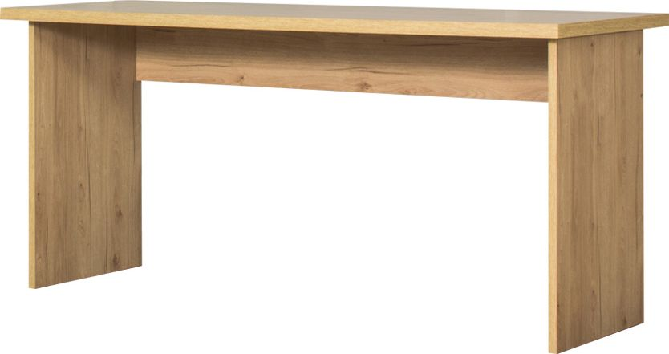
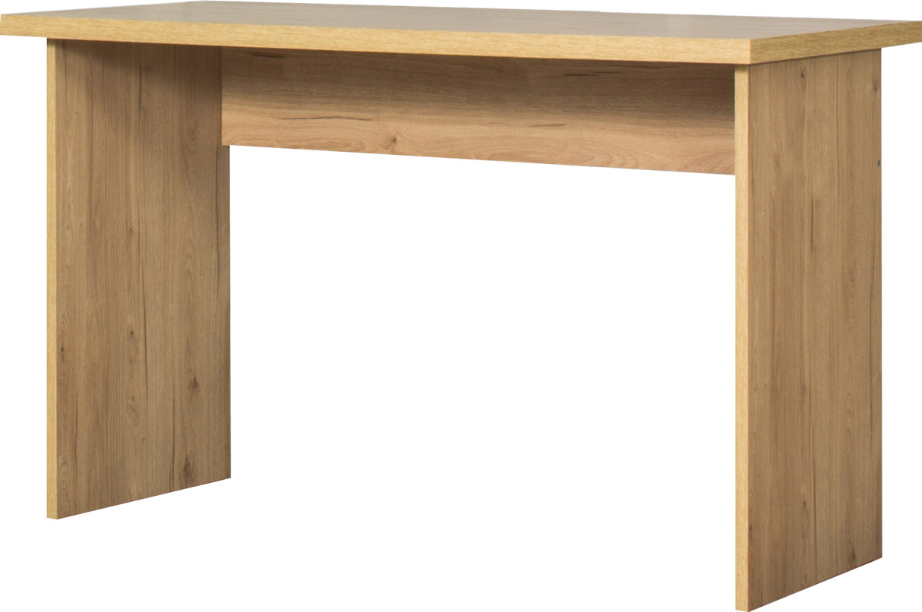
BIURKO GABINETOWE

Wymiary szer. x gł. x wys. (cm): 158 x 65 x 79
Kolor: Dąb Ciemny Sonoma
Konstrukcja : płytowe nogi gr. min. 15mm oraz blenda
Blat: prosty z płyty wiórowej okleinowanej gr. 30-35 mm
Blenda: płyta wiórowa okleinowana gr. min. 15 mm
Obrzeże: okleina 1-2 mm

Wygląd zbliżony do przedstawionego na rysunku poglądowym.

(Rysunek poglądowy)

BIURKO GABINETOWE (2 szt.)

Wymiary szer. x gł. x wys. (cm): 118 x 65 x 79
Kolor: Dąb Ciemny Sonoma
Konstrukcja : płytowe nogi oraz blenda
Blat: prosty z płyty wiórowej okleinowanej gr. 30-35 mm
Blenda: płyta wiórowa okleinowana gr. min. 15 mm
Obrzeże: okleina 1-2 mm

Wygląd zbliżony do przedstawionego na rysunku poglądowym.

(Rysunek poglądowy)

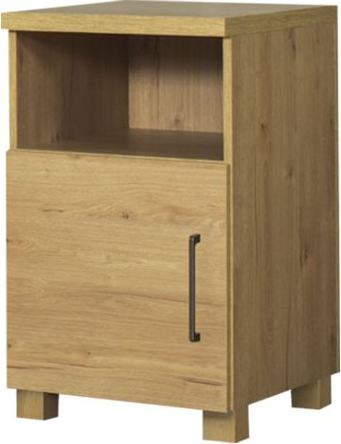
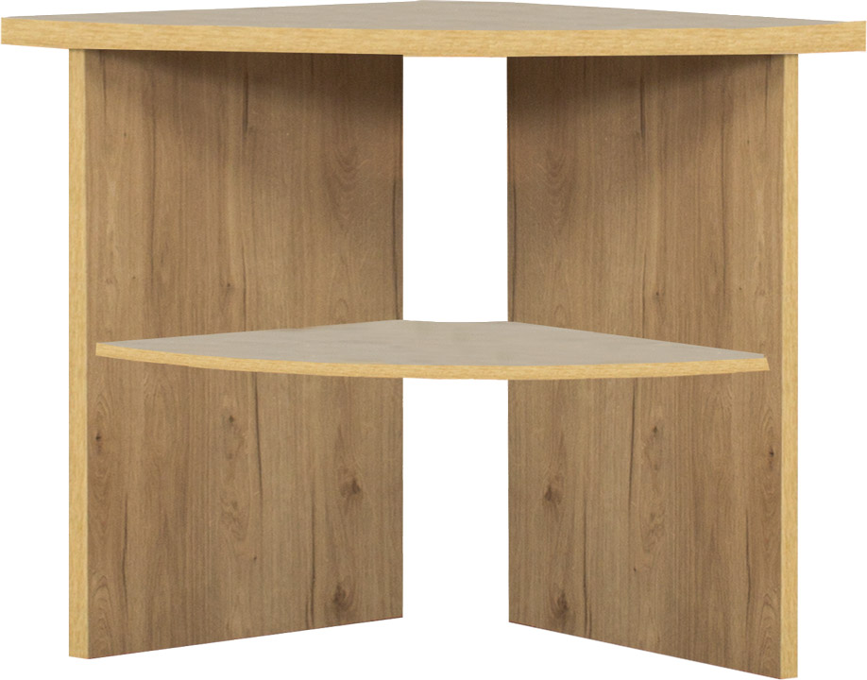
ŁĄCZNIK BIURKA 90^{O}

Wymiary szer. x gł. x wys. (cm): 74 x 74 x 79
Kolor: Dąb Ciemny Sonoma
Konstrukcja: górna płyta wiórowa okleinowana gr. 30-35 mm, płytowe nogi z płyty wiórowej okleinowanej gr. min 15mm, półka łącznika z płyty wiórowej okleinowanej gr. min. 10 mm.
Obrzeże: okleina 1-2 mm

Wygląd zbliżony do przedstawionego na rysunku poglądowym.

(Rysunek poglądowy)

KONTENER POD BIURKO

Wymiary szer. x gł. x wys. (cm): 45 x 48 x 74,5
Kolor: Dąb Ciemny Sonoma
Konstrukcja: górna płyta wiórowa okleinowana gr. 30-35 mm, korpus z płyty wiórowej okleinowanej gr. min 15mm, plecy kontenera w kolorze korpusu z płyty 6-8mm.
Obrzeże: okleina 1-2 mm
Nóżki meblowe: prostokątne, wykonane z tworzywa sztucznego wysokość około 5cm, zbliżone kolorem do korpusu.
Okucia: dwa zawiasy drzwiowe, uchwyt metalowy pionowy długość od 12cm do 32cm

Wygląd zbliżony do przedstawionego na rysunku poglądowym.

(Rysunek poglądowy)

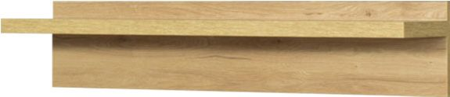
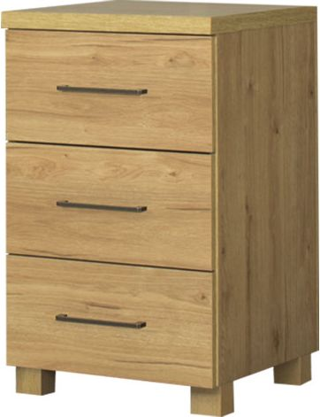
KONTENER POD BIURKO

Wymiary szer. x gł. x wys. (cm): 45 x 48 x 74,5
Kolor: Dąb Ciemny Sonoma
Konstrukcja: górna płyta wiórowa okleinowana gr. 30-35 mm, korpus z płyty wiórowej okleinowanej gr. min. 15mm, plecy kontenera w kolorze korpusu z płyty 6-8mm, 3 szuflady
Obrzeże: okleina 1-2 mm
Nóżki meblowe: prostokątne, wykonane z tworzywa sztucznego wysokość około 5cm, zbliżone kolorem do korpusu.
Okucia: trzy szuflady, uchwyty metalowe, poziome długość od 12cm do 32cm

Wygląd zbliżony do przedstawionego na rysunku poglądowym.

(Rysunek poglądowy)

PÓŁKA 110 (2 szt.)

Wymiary szer. x gł. x wys. (cm): 110 x 20 x 15
Kolor: Dąb Ciemny Sonoma
Konstrukcja: płyta wiórowa okleinowana gr. 30-35 mm, pionowa płyta montażowa wiórowa okleinowana
gr. min 15mm
Obrzeże: okleina 1-2 mm

Wygląd zbliżony do przedstawionego na rysunku poglądowym.

(Rysunek poglądowy)
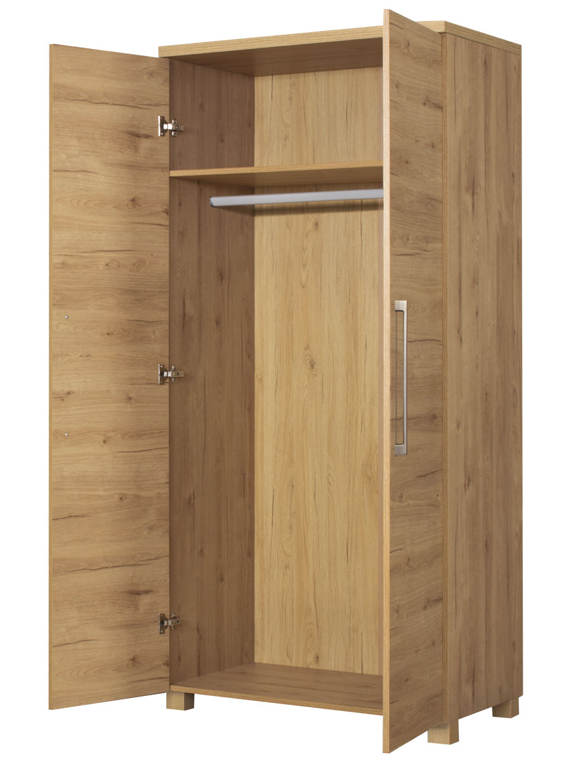
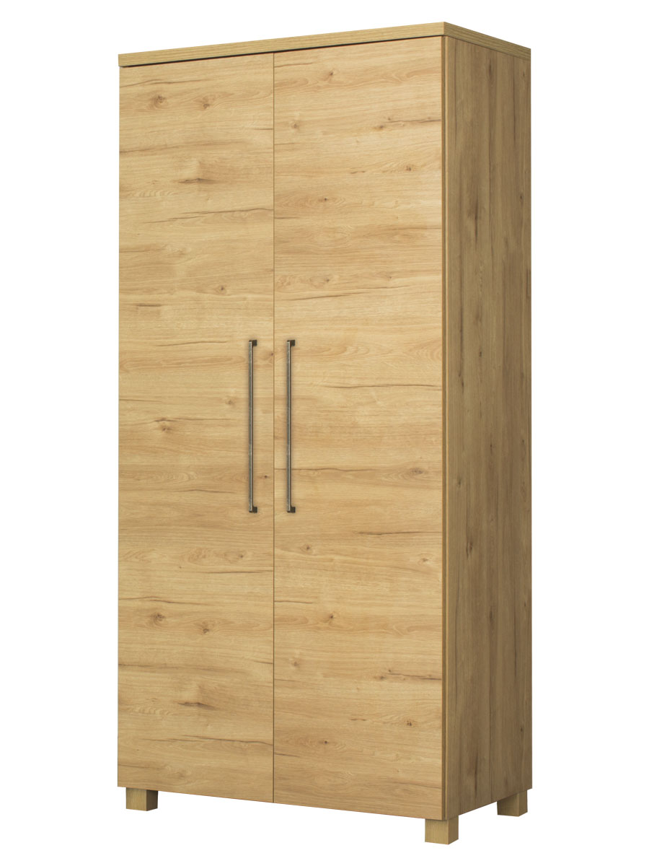
SZAFA UBRANIOWA

Wymiary szer. x gł. x wys. (cm): 90 x 52,5 x 190
Kolor: Dąb Ciemny Sonoma
Konstrukcja : wieniec górny płyta wiórowa okleinowana gr. 30-35 mm, korpus, półka oraz wieniec dolny z płyty wiórowej okleinowanej gr. min 15mm, plecy regału w kolorze korpusu z płyty 6-8mm. Pod półką drążek na ubrania.
Obrzeże: okleina 1-2 mm
Nóżki meblowe: prostokątne, wykonane z tworzywa sztucznego wysokość około 5cm, zbliżone kolorem do regału.
Okucia: po trzy zawiasy na skrzydło drzwiowe, uchwyty metalowe pionowe długość od 12cm do 32cm

Wygląd zbliżony do przedstawionego na rysunku poglądowym.

(Rysunek poglądowy)
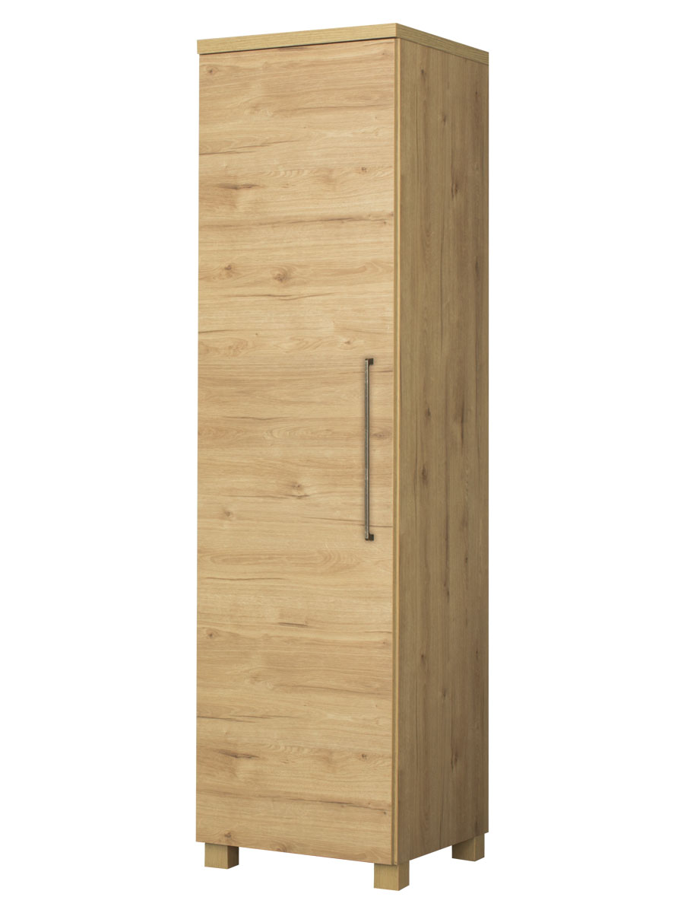
PÓŁSZAFA Z PÓŁKAMI

Wymiary szer. x gł. x wys. (cm): 50 x 52,5 x 190
Kolor: Dąb Ciemny Sonoma
Konstrukcja: wieniec górny płyta wiórowa okleinowana gr. 30-35 mm, korpus, 4 półki oraz wieniec dolny z płyty wiórowej okleinowanej gr. min 16mm, plecy regału w kolorze korpusu z płyty 6-8mm. We wnętrzu 4 lub 5 półek z płyty wiórowej okleinowanej gr min. 15mm
Obrzeże: okleina 1-2 mm
Nóżki meblowe: prostokątne, wykonane z tworzywa sztucznego wysokość około 5cm, zbliżone kolorem do regału.

Wygląd zbliżony do przedstawionego na rysunku poglądowym.

(Rysunek poglądowy)
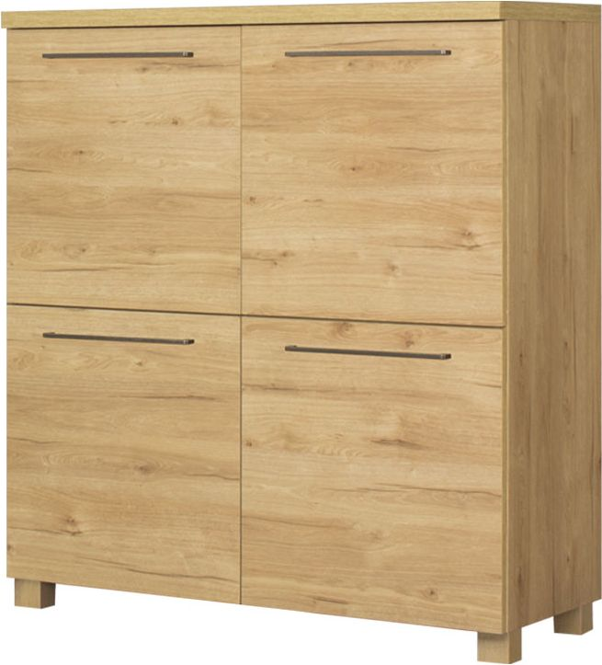
KOMODA

Wymiary szer. x gł. x wys. (cm): 110 x 44 x 122
Kolor: Dąb Ciemny Sonoma
Konstrukcja: górna płyta wiórowa okleinowana gr. 30-35 mm, korpus, półki wewnętrzne z płyty wiórowej okleinowanej gr. min 15mm, plecy komody w kolorze korpusu z płyty 6-8mm. 4 drzwiczki
Obrzeże: okleina 1-2 mm
Nóżki meblowe: prostokątne, wykonane z tworzywa sztucznego wysokość około 5cm, zbliżone kolorem do korpusu.
Okucia: po dwa zawiasy na każde drzwiczki, uchwyty metalowe poziome długość od 12cm do 32cm

Wygląd zbliżony do przedstawionego na rysunku poglądowym.

(Rysunek poglądowy)

PÓŁKA 80

Wymiary szer. x gł. x wys. (cm): 80 x 20 x 15
Kolor: Dąb Ciemny Sonoma
Konstrukcja: płyta wiórowa okleinowana gr. 30-35 mm, pionowa płyta montażowa wiórowa okleinowana
gr. min 15mm
Obrzeże: okleina 1-2 mm

Wygląd zbliżony do przedstawionego na rysunku poglądowym.

(Rysunek poglądowy)

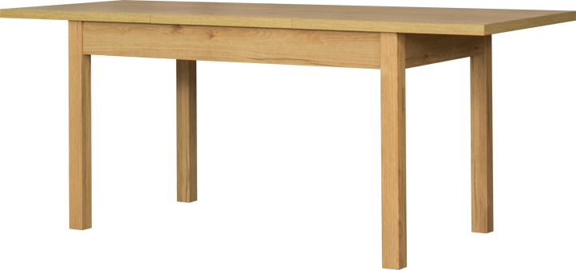
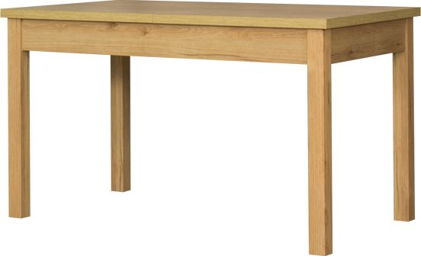
STÓŁ

Wymiary szer. x dł. x wys. (cm): 80 x 134 (po rozłożeniu 190) x 79
Kolor: Dąb Ciemny Sonoma
Konstrukcja : stelaż ramowy z płyty wiórowej okleinowanej gr. min. 15mm, wkładka powiększająca chowana pod blatem
Blat: prosty z płyty wiórowej okleinowanej gr. 30-35 mm
Nogi: wymiar 5cm x5cm wysokość 76cm
Obrzeże: okleina 1-2 mm

Wygląd zbliżony do przedstawionego na rysunku poglądowym.

(Rysunek poglądowy)
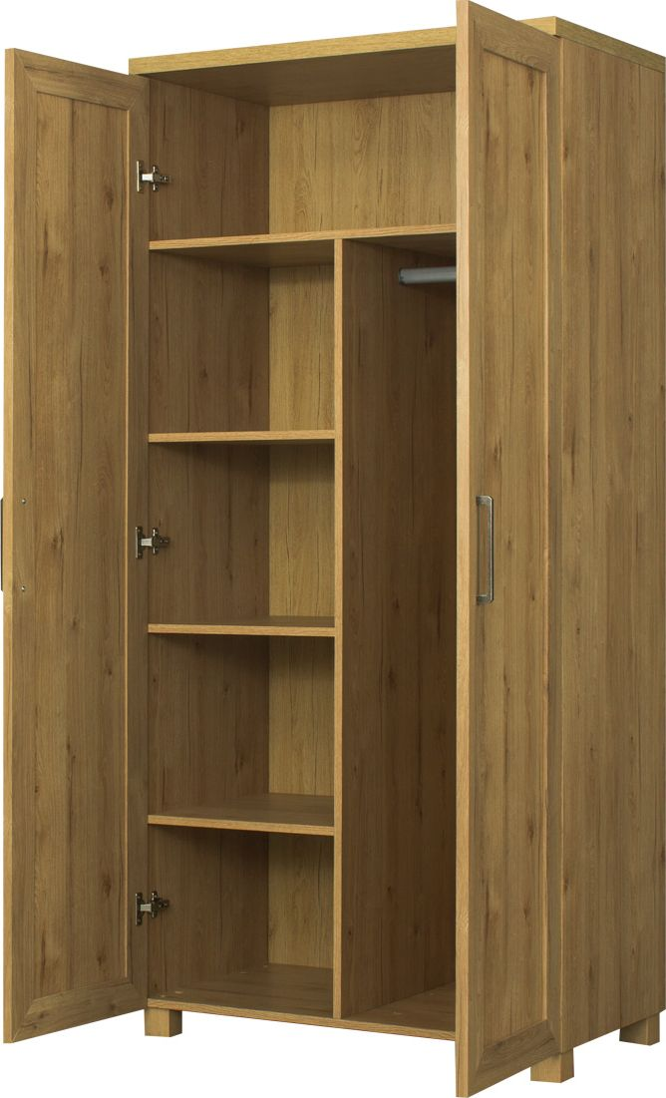
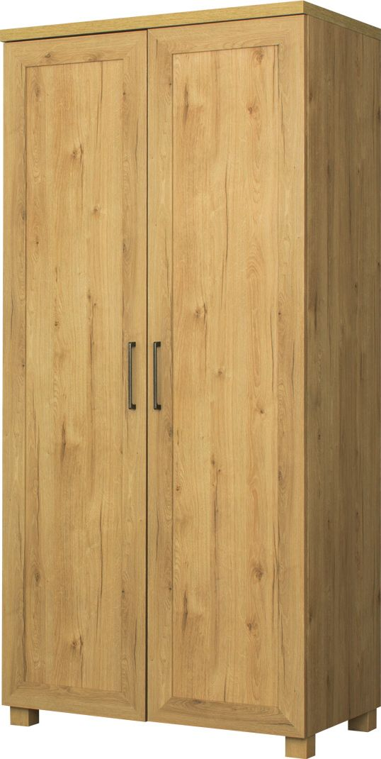
SZAFA UBRANIOWA

Wymiary szer. x gł. x wys. (cm): 90 x 53,5 x 190
Kolor: Dąb Ciemny Sonoma
Konstrukcja : wieniec górny płyta wiórowa okleinowana gr. 30-35 mm, korpus, półki, płyta przegrody oraz wieniec dolny z płyty wiórowej okleinowanej gr. min 15mm, plecy w kolorze korpusu z płyty 6-8mm. Pod półką po prawej stronie drążek na ubrania. Po stronie lewej 3 półki .
Obrzeże: okleina 1-2 mm
Nóżki meblowe: prostokątne, wykonane z tworzywa sztucznego wysokość około 5cm, zbliżone kolorem do regału.
Okucia: po trzy zawiasy na skrzydło drzwiowe, uchwyty metalowe pionowe długość od 12cm do 32cm

Wygląd zbliżony do przedstawionego na rysunku poglądowym.

(Rysunek poglądowy)
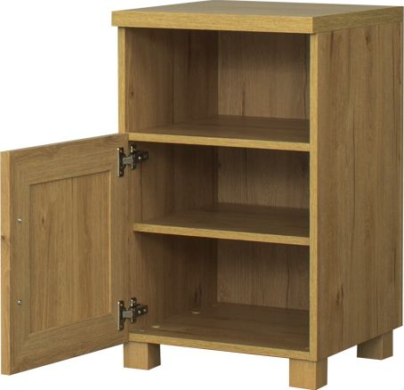
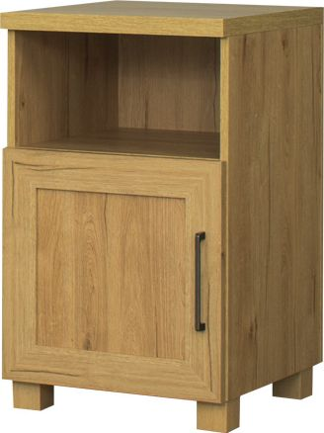
KONTENER POD BIURKO

Wymiary szer. x gł. x wys. (cm): 45 x 49 x 74,5
Kolor: Dąb Ciemny Sonoma
Konstrukcja: górna płyta wiórowa okleinowana gr. 30-35 mm, korpus, 2 półki oraz wieniec dolny z płyty wiórowej okleinowanej gr. min 15mm, plecy kontenera w kolorze korpusu z płyty 6-8mm.
Obrzeże: okleina 1-2 mm
Nóżki meblowe: prostokątne, wykonane z tworzywa sztucznego wysokość około 5cm, zbliżone kolorem do korpusu.
Okucia: dwa zawiasy drzwiowe, uchwyt metalowy pionowy długość od 12cm do 32cm

Wygląd zbliżony do przedstawionego na rysunku poglądowym.

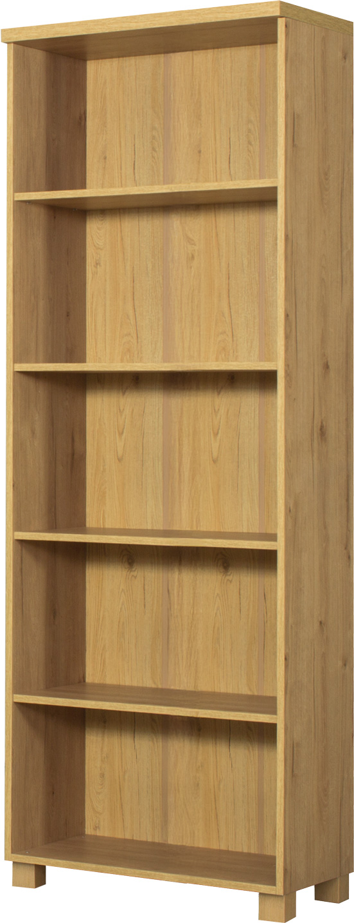
REGAŁ

Wymiary szer. x gł. x wys. (cm): 60 x 36,5 x 190
Kolor: Dąb Ciemny Sonoma
Konstrukcja: wieniec górny płyta wiórowa okleinowana gr. 30-35 mm, korpus, 4 półki z płyty wiórowej okleinowanej gr. min 15mm, plecy regału w kolorze korpusu z płyty 6-8mm.
Obrzeże: okleina 1-2 mm
Nóżki meblowe: prostokątne, wykonane z tworzywa sztucznego wysokość około 5cm, zbliżone kolorem do regału.
Wygląd zbliżony do przedstawionego na rysunku poglądowym.

(Rysunek poglądowy)

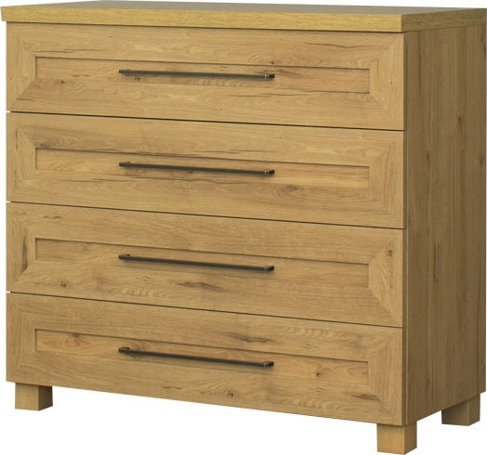
KOMODA

Wymiary szer. x gł. x wys. (cm): 90 x 44 x 85
Kolor: Dąb Ciemny Sonoma
Konstrukcja: górna płyta wiórowa okleinowana gr. 30-35 mm, korpus, wieniec dolny z płyty wiórowej okleinowanej gr. min 15mm, plecy komody w kolorze korpusu z płyty 6-8mm. 4 szuflady
Obrzeże: okleina 1-2 mm
Nóżki meblowe: prostokątne, wykonane z tworzywa sztucznego wysokość około 5cm, zbliżone kolorem do korpusu.
Okucia: uchwyty metalowe poziome długość od 12cm do 32cm

Wygląd zbliżony do przedstawionego na rysunku poglądowym.

(Rysunek poglądowy)

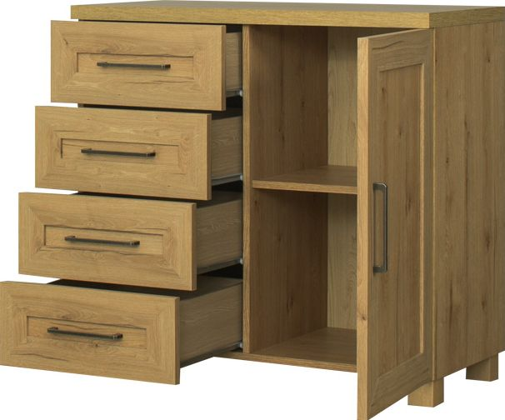
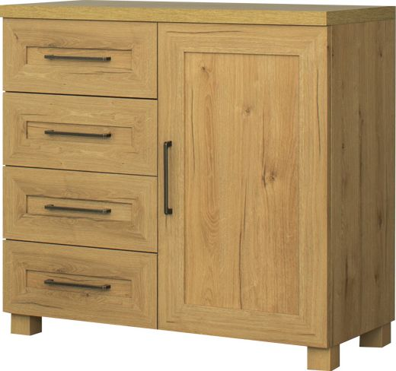
KOMODA

Wymiary szer. x gł. x wys. (cm): 90 x 44 x 85
Kolor: Dąb Ciemny Sonoma
Konstrukcja: górna płyta wiórowa okleinowana gr. 30-35 mm, korpus, przegroda, półka z płyty wiórowej okleinowanej gr. min 15mm, plecy komody w kolorze korpusu z płyty 6-8mm. 4 szuflady i jedne drzwiczki
Obrzeże: okleina 1-2 mm
Nóżki meblowe: prostokątne, wykonane z tworzywa sztucznego wysokość około 5cm, zbliżone kolorem do korpusu.
Okucia: uchwyty metalowe poziome i pionowe długość od 12cm do 32cm

Wygląd zbliżony do przedstawionego na rysunku poglądowym.

(Rysunek poglądowy)

PŁYTY MEBLOWE

1szt.

Wymiary: długość 118cm, szerokość 25cm
Kolor: Dąb Ciemny Sonoma
Konstrukcja: płyta wiórowa okleinowana gr. Ok. 33mm, obrzeże gr. 1-2mm

2szt.

Wymiary: długość 25cm, szerokość 17cm
Kolor: Dąb Ciemny Sonoma
Konstrukcja: płyta wiórowa okleinowana gr. Ok. 22mm, obrzeże gr. 1-2mm

1szt.

Wymiary: długość 113,6cm, szerokość 17cm
Kolor: Dąb Ciemny Sonoma
Konstrukcja: płyta wiórowa okleinowana gr. Ok.22mm, obrzeże gr. 1-2mm

Uwagi:
1.Meble zostaną wykonane zgodnie z aktualnymi przepisami BHP (rozporządzenie Ministra Pracy i Polityki Socjalnej z dnia 1 grudnia 1998 r. w sprawie bezpieczeństwa i higieny pracy na stanowiskach wyposażonych w monitory ekranowe – Dz. U. z 2025r., poz. 58)
2.Kolorystyka mebli: dąb sonoma ciemny
3. Wszystkie szuflady/szafki wyposażone w mechanizm cichego domyku.
4. Gwarancja na wymieniony w opisie asortyment oraz montaż - minimum 12 miesięcy od dnia
podpisania protokołu końcowego odbioru.
5. Wykonawca zobowiązuje się dostarczyć meble fabrycznie nowe, bez defektów, wad konstrukcyjnych lub innych powstałych na skutek niewłaściwego ich wykonania ani wynikających z zaniedbań Wykonawcy lub producenta mebli, które mogłyby się ujawnić podczas ich użytkowania.
6. Transport i wyładunek do obiektu Zamawiającego na koszt i ryzyko Wykonawcy.
7. Termin realizacji zamówienia: 14 dni kalendarzowych.
8. Miejsce realizacji: Placówka Straży Granicznej w Kołobrzegu, ul. Sikorskiego 7, 78-100 Kołobrzeg

